RobotMobile软件开发设计文档

文档管理信息表
主题 | 具体软件设计
版本 | V1.0
内容 | 实际编码上层抽象，应用MVC，设计模式
关键字 | 软件结构
参考文档
创建时间 | 2015/6/4
创建人 | guyuhu
最新发布日期 | 2015/6/4

文档变更纪录
更改人 | 日期 | 更改内容
guyuhu | 2015-6-4 | 创建文件

目 录

1 开发规划 ３
1.1 开发人员 ３
1.2 开发环境和工具 ３
2 总体设计 ３
2.1 基本设计描述 ４
2.1.1 系统总体逻辑结构图 ４
类： ６
3 数据结构 ６
4 附录 ９
4.1 第三方组件 ９

开发规划

开发人员
角 色 | 主要职责 | 负责模块 | 人员 | 备注
项目经理  程序员 | - 项目全面负责  - 项目设计  - 主要框架/模块编写  - 结果测试 | - 所有 | xxx

开发环境和工具
开发工具
工具 | 作用
androidADT | 全部分

总体设计

基本设计描述
采用典型的MVC模式设计，降低不同类和层次之间的耦合度，同时利用不同设计模式提高代码重复，充分体现面向对象的封装、继承、多态特性。

系统总体逻辑结构图

表示层View：
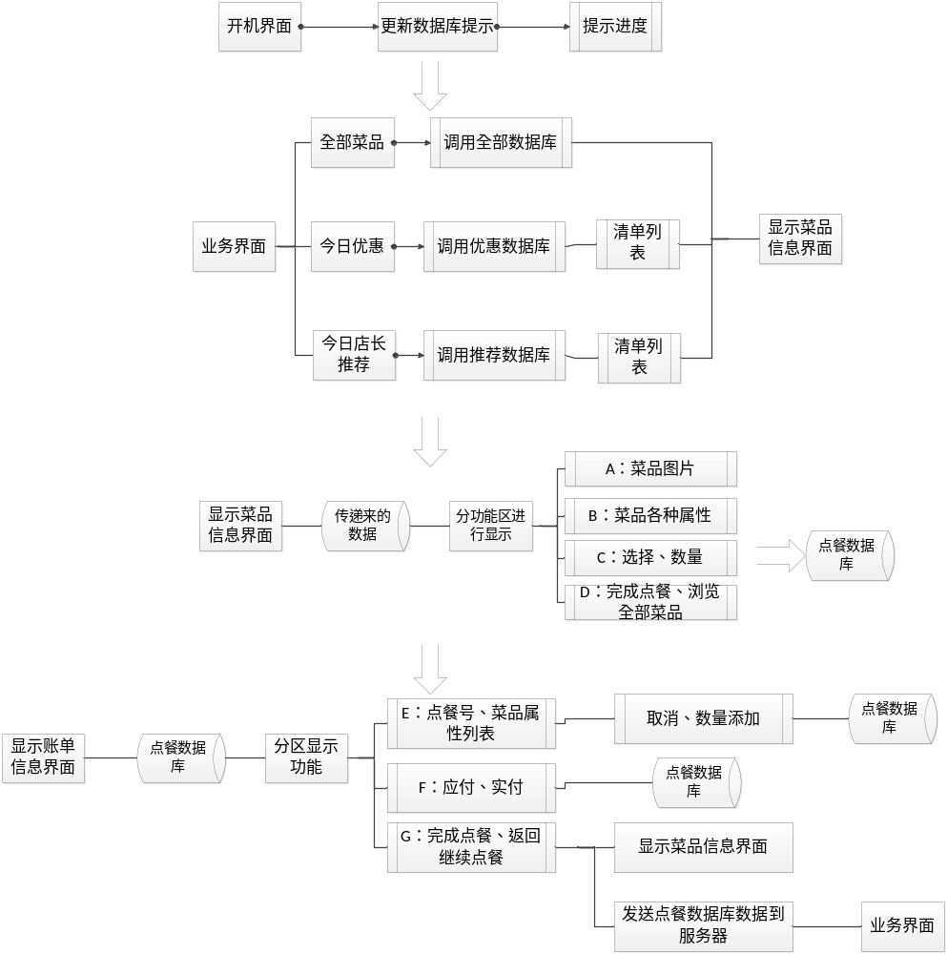
控制层Control：
- 网络接口
- 开机生成几个数据库：
全局菜品数据库、根据类别产生几个类别数据库、优惠数据库、推荐数据库
database creatDB（）、database creatDB（data.categoryId，string name）
database creatDB（data.discount, string name）、database creatDB(favority, name）
交易数据库：
- 业务界面，选择业务后，
清单列表类：将数据库中数据显示到清单列表
Inventory：（清单类）
{
Data;
DB;
Show（）；
}
- 显示菜单类：图片式详细显示:将选择的数据详细显示
Detail:（详细显示）
{
Show();
}

tradeDetail：将选择菜品添加到某一交易数据记录中
{
Add();
}

- 账单显示类
可重用：
tradeMessage:(显示交易信息)
{

}
模型层Model:
负责数据的底层操作：（考虑错误机制，判错选择等问题）数据库只存属性，图片另存。
（1）生成数据库database creatDB(uchar key, string name);//这里考虑数据存储位置方式等 由类别归属编号生成数据库 ；喜爱度；优惠情况,返回数据库
database createDB（）；只用于创建全局数据库。
（2）查询数据库是否存在 bool isDBExist(string name)
(以下利用data类中key操作数据。来编写sql语句)
（3）增加数据项bool addData(database DBname， data data)(利用data类中key操作数据)
(4)删除数据项bool deleteData(database DBname， uchar key)
(5)修改数据项bool alterData(database DBname , data data)
(6)查询数据项bool selectData（database DBname, uchar key）

负责网络的底层操作：
待写。。。。。。将接收到的图片及其属性，放到全局数据库
中间层Common:

类：
Data类：菜品类，包含菜品属性；
Trade类：除菜品信息，还包含价格等

数据结构
菜品属性列表：
菜品属性 | 类型 | 约束 | 其他说明 | 名称
编号 | uchar | Not null |  | id
名称 | string | Not null | 不能同名 | dishName
类别归属编号 | uchar | Not null |  | categoryId
类别归属名称（肉、素、汤等） | string | Not null |  | categoryName
单价 | uint | Not null |  | unitPrice
数量（默认为1） | uchar | Not null |  | number
优惠情况 | float |  |  | discount
喜爱度 | uint | Not null |  | favority

全局数据库表：（自生成、客户只可查询）
菜品属性 | 类型 | 约束 | 其他说明 | 名称
编号 | uchar | key |  | id
名称 | string | Not null | 不能同名 | dishName
类别归属编号 | uchar | Not null |  | categoryId
类别归属名称（肉、素、汤等） | string | Not null |  | categoryName
单价 | uint | Not null |  | unitPrice
数量（默认为1） | uchar | Not null |  | number
优惠情况 | float |  |  | discount
喜爱度 | uint | Not null |  | favority

优惠数据库表列表：（自生成、客户只可查询）
菜品属性 | 类型 | 约束 | 其他说明 | 名称
编号 | uchar | key |  | id
名称 | string | Not null | 不能同名 | dishName
类别归属编号 | uchar | Not null |  | categoryId
类别归属名称（肉、素、汤等） | string | Not null |  | categoryName
单价 | uint | Not null |  | unitPrice
数量（默认为1） | uchar | Not null |  | number
优惠情况 | float |  | 由优惠得到此表 | discount
喜爱度 | uint | Not null |  | favority

推荐数据库表列表：（自生成、客户只可查询）
菜品属性 | 类型 | 约束 | 其他说明 | 名称
编号 | uchar | key |  | id
名称 | string | Not null | 不能同名 | dishName
类别归属编号 | uchar | Not null |  | categoryId
类别归属名称（肉、素、汤等） | string | Not null |  | categoryName
单价 | uint | Not null |  | unitPrice
数量（默认为1） | uchar | Not null |  | number
优惠情况 | float |  |  | discount
喜爱度 | uint | Not null | 由喜爱度得到此表 | favority

各菜品类型数据库表列表：
（属于临时性数据库、满足客户临时需求）（自生成、客户只可查询）
菜品属性 | 类型 | 约束 | 其他说明 | 名称
编号 | uchar | key |  | id
名称 | string | Not null | 不能同名 | dishName
类别归属编号 | uchar | Not null | 由此号得到此数据库 | categoryId
类别归属名称（肉、素、汤等） | string | Not null |  | categoryName
单价 | uint | Not null |  | unitPrice
数量（默认为1） | uchar | Not null |  | number
优惠情况 | float |  |  | discount
喜爱度 | uint | Not null |  | favority

点餐数据库表列表：（客户具有全部权限）
菜品属性 | 类型 | 约束 | 其他说明 | 名称
编号 | uchar | key |  | id
名称 | string | Not null | 不能同名 | dishName
类别归属编号 | uchar | Not null |  | categoryId
类别归属名称（肉、素、汤等） | string | Not null |  | categoryName
单价 | uint | Not null |  | unitPrice
数量（默认为1） | uchar | Not null |  | number
优惠情况 | float |  |  | discount
喜爱度 | uint | Not null |  | favority
交易号 | uint | Not null | 由此号得到此数据库 | tradeId
实付总价 | uint | Not null |  | totalPrice
应付总价 | uint | Not null |  | prePrice
满减优惠 | string |  |  | reducePrice

附录

第三方组件

